Origine des communes
Pré-histoire

-7 Mo ??
-5 Mo ??
'
'
'
-500.000
'
'
'

-3.000
'
'

-VIe s.

-Ve s.

-IVe s.

-IIIe s.

-IIe s.

-Ier s.

AVANT
J.- C.

APRES
J. – C.

Ier s.

IIe s.

IIIe s.

IVe s.

Ve s.

VIe s.

VIIe s.

VIIIe s.

IXe s.

Xe s.

XIe s.

XIIe s.

XIIIe s.

XIVe s.

XVe s.

XVIe s.

XVIIe s

XVIIIe s

XIXe s.

XXe s.

XXIe s.

Complète le texte avec les mots suivants : commerce, commune, importance, liberté, Moyen Age, villes.

Au ………………………… , les villages dépendaient du seigneur du château. Ces villages prennent de l’……………………..…….. : ils deviennent des …………………….. qui s’enrichissent grâce au ………………………. .
Les bourgeois achètent la ………….…………… de leur ville c.-à-d. qu’ils ne veulent plus dépendre de leur seigneur : ils créent ainsi une …………………….…….. dans laquelle les habitants vont s’entraider.

La commune

La commune est un territoire sur lequel vivent des habitants : c'est la plus petite subdivision administrative du territoire belge.

Depuis 1976, la Belgique compte 589 communes.
La région de Bruxelles-Capitale compte 19 communes.

Les élections communales

Quand vote-t-on?
Tous les 6 ans, les habitants de la commune élisent (choisissent) des personnes qui vont décider pour eux. En Belgique le vote est obligatoire.

Qui peut voter ?
- Tous les Belges de plus de 18 ans habitant la commune.
- Tous les étrangers de plus de 18 ans qui habitent depuis au moins 5 ans
dans la commune.

Pour qui vote-t-on ?
Les habitants choisissent des conseillers communaux qui forment le conseil communal.
Le conseil communal décide les règlements communaux : c’est une sorte de « parlement » de la commune. C’est donc le pouvoir ……………….. de la commune.

A leur tour, les conseillers communaux choisissent :
- les échevins qui dirigent les activités de la commune,
- le bourgmestre qui est le chef de la commune et le chef de la police.

Les échevins et le bourgmestre forment le collège des bourgmestre et échevins.
Ce collège gouverne la commune et veille à ce que les décisions du conseil soient respectées. C’est donc le pouvoir ……………….. de la commune.

Les échevins se répartissent le travail de la commune :
sports, enseignement, jeunesse, population (changement d’adresse), état civil (naissances, mariages, décès), entretien des rues…

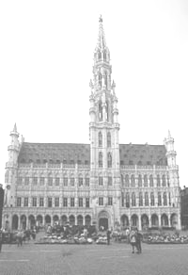
Pré-histoire

-7 Mo ??
-5 Mo ??
'
'
'
-500.000
'
'
'

-3.000
'
'

-VIe s.

-Ve s.

-IVe s.

-IIIe s.

-IIe s.

-Ier s.

AVANT
J.- C.

APRES
J. – C.

Ier s.

IIe s.

IIIe s.

IVe s.

Ve s.

VIe s.

VIIe s.

VIIIe s.

IXe s.

Xe s.

XIe s.

XIIe s.

XIIIe s.

XIVe s.

XVe s.

XVIe s.

XVIIe s

XVIIIe s

XIXe s.

XXe s.

XXIe s.

Que puis-je demander dans une maison communale ?

Indique une croix si tu peux réaliser les actions suivantes.

1. Chercher un extrait d’acte de naissance. ………
2. Acheter des timbres pour affranchir les lettres. ………
3. Demander une nouvelle carte d’identité. ………
4. Effectuer un retrait d’argent. ………
5. Déclarer la naissance d’un enfant. ………
6. Signaler un changement d’adresse. ………
7. Se marier devant le bourgmestre ou un échevin. ………
8. Ouvrir un compte bancaire. ………
9. Demander un passeport pour se rendre à l’étranger. ………
10. Signaler le décès d’une personne. ………
11. Passer le contrôle technique de sa voiture. ………
12. Signaler un effondrement de trottoir. ………
13. Demander l’aide de repas à domicile. ………
14. Demander des renseignements pour installer un nouveau commerce ………
15. Chercher son permis de conduire. ………

Dans quel service dois-je me rendre ?

Voici le nom de quelques services communaux : malheureusement, toutes les voyelles sont tombées.
a) A toi de rechercher les noms des services.
b) Indique dans les rectangles les numéros des actions (voir exercice
précédent) que tu peux réaliser dans ces différents services.

F _ N _ N C _ S

S _ R V _ C _ S _ C _ _ L

_ T _ T C _ V _ L

T R _ V _ _ X P _ B L _ C S

P _ P _ L _ T _ _ N
Je suis capable de (d') :
- expliquer l’origine des communes.
- dire à quelle fréquence (tous les ……. ans) on vote pour les élections communales.
- dire qui peut voter aux élections communales.
- dire pour qui on vote aux élections communales.
- expliquer le rôle du conseil communal et du collège des bourgmestre et échevins.
- dire dans quel service je dois m’adresser pour une action bien précise.
- de situer les 19 communes de la région de Bruxelles-Capitale sur une carte.

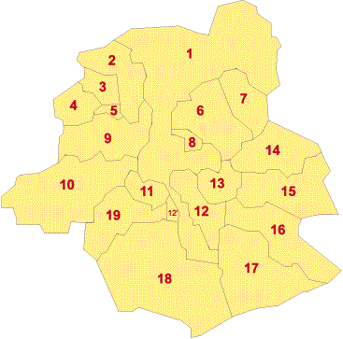

- ……………………………………… 11. ………………………………………..
- ……………………………………… 12. ………………………………………..
- ……………………………………… 13. ………………………………………..
- ……………………………………… 14. ………………………………………..
- ……………………………………… 15. ………………………………………..
- ……………………………………… 16. ………………………………………..
- ……………………………………… 17. ………………………………………..
- ……………………………………… 18. ………………………………………..
- ……………………………………… 19. ………………………………………..
- ………………………………………

Références
1. Une commune ? Pourquoi ? Journal des enfants du 08/02/02
2. Comprendre la Belgique fédérale Les cahiers du petit Ligueur, 2004
4. Carnet de route, Belgique, Expedo Production
- www.opt.be
6. DUBOIS P. : La Belgique, notre pays. Erasme, 2004

